CM1 Français : grammaire CM1 Fr gram L7 p 1 / 3
L7 Les compléments de phrase et les compléments de verbe
CORRECTION
Cherchons  Aujourd'hui, il fait beau. Nous prenons notre vélo pour aller à la plage. Dès notre arrivée, nous mettons notre maillot de bain. Nous installons nos serviettes sur le sable chaud.  Ma mère plante le parasol. Mon père se met de la crème solaire sur le corps.  J'ai hâte de me baigner! Soudain, nous entendons le sifflet du surveillant de baignade. Que se passe-t-il? | 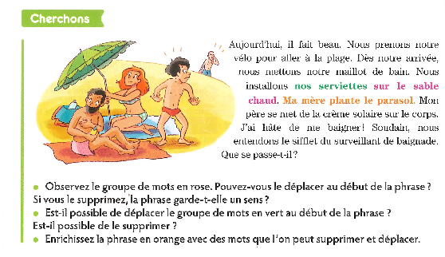

1 / Observez le groupe de mots en violet. Pouvez-vous le déplacer au début de la phrase? Si vous le supprimez, la phrase garde-t-elle un sens?
2 / Est-il possible de déplacer le groupe de mots en vert au début de la phrase ? Est-il possible de le supprimer ?
3 / Enrichissez la phrase en orange avec des mots que l'on peut supprimer et déplacer.
Correction
1 / On peut déplacer au début de la phrase le groupe de mots en violet?
Sur le sable chaud, nous installons nos serviettes.
Si on supprime le groupe de mots en violet, la phrase garde un sens.
Nous installons nos serviettes.

2 / On ne peut pas déplacer le groupe de mots en vert au début de la phrase, car elle n’a pas de sens.
Nos serviettes nous installons sur le sable chaud.
Il est impossible de supprimer le groupe de mots en vert de la phrase, car elle n’a plus de sens.
Nous installons sur le sable chaud.

3 / Ma mère plante le parasol dans le sable. Dans le sable, ma mère plante le parasol.

Reconnaitre les compléments de phrase
Exercice 1 : Réécris les phrases en déplaçant au début les compléments de phrase en gras.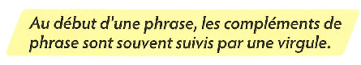 | a. Les élèves font de la gymnastique dans la cour de l'école.  b. Érica a appris avec sérieux sa leçon.  c. Le professeur a tracé des carrés au tableau.  d. Lou dessine un dragon avec des feutres.
Correction
a. Dans la cour de l'école, les élèves font de la gymnastique.
b. Avec sérieux, Érica a appris sa leçon.
c. Au tableau, le professeur a tracé des carrés.
d. Avec des feutres, Lou dessine un dragon.

Exercice 2: Réécris les phrases en supprimant les compléments de phrase.
a. Mon chat dort profondément sur le canapé du salon. Mon chat dort.
b. Ce matin, le facteur a déposé un colis dans la boite aux lettres. Le facteur a déposé un colis.
c. À cause de la pluie, les élèves n'ont malheureusement pas pu sortir. Les élèves n'ont pas pu sortir.
d. Les spectateurs écoutent la musicienne avec attention. Les spectateurs écoutent la musicienne.
e. Samedi soir, il y a eu une coupure d'électricité dans tout le quartier. Il y a eu une coupure d'électricité

Défi langue :
Explique comment tu fais pour trouver le complément de phrase dans la phrase suivante.

Mon frère fait ses devoirs sous le pommier de notre jardin.
Correction
La leçon nous dit :
Une phrase peut comporter un ou plusieurs compléments. Certains compléments peuvent être déplacés dans la phrase et supprimés.
Ce sont des compléments de phrase.
Aide
On cherche dans un premier temps, le verbe et le groupe sujet et on essaie de voir les groupes qui fonctionnent ensemble.
Mon frère fait ses devoirs sous le pommier de notre jardin.
On regarde ensuite ce que l’on peut enlever ou déplacer tout en gardant du sens à la phrase.
On supprime.  Mon frère fait ses devoirs. | On déplace.  Sous le pommier de notre jardin mon frère fait ses devoirs.  Ici on a donc deux compléments de phrases :  sous le pommier de notre jardin

Reconnaitre les compléments de verbe
La leçon nous dit :
D'autres compléments ne peuvent être ni déplacés dans la phrase ni supprimés.
Ce sont des compléments de verbe.
Aide
On cherche dans un premier temps, le verbe et le groupe sujet et on essaie de voir les groupes qui fonctionnent ensemble.
Exercice 3: Relève et recopie les compléments de verbe.
Le complément de verbe est celui qui ne peut pas être supprimé.
Correction

a. Ma sœur et moi avons construit une cabane en bois. une cabane en bois
b. Le matin, mes grands-parents écoutent les informations à la radio. les informations à la radio
c. À la fin de la représentation, les spectateurs ont applaudi chaleureusement les comédiens. les comédiens
d. Avant la récréation, recopiez cette poésie dans votre cahier. cette poésie
e. Grâce à toi, j'ai réussi brillamment mon examen de piano. mon examen de piano

Exercice 4: 1er Recopie les phrases.
2ème Souligne en bleu les compléments de phrase et en rouge les compléments de verbe.
a. Au retour des vacances, vous rangez les valises au grenier.
b. Près de l'étang, on entend le coassement des grenouilles.
c. Tous les matins, le port de Concarneau accueille de nombreux bateaux de pêche.
d. La météo annonce du beau temps sur le nord de la France durant toute la semaine.
Correction
a. Au retour des vacances, vous rangez les valises au grenier.
b. Près de l'étang, on entend le coassement des grenouilles.
c. Tous les matins, le port de Concarneau accueille de nombreux bateaux de pêche.
d. La météo annonce du beau temps sur le nord de la France durant toute la semaine.

Enrichir les phrases avec des compléments de phrase et de verbe

Exercice 5: Recopie et complète les phrases avec les compléments de phrase proposés.
a. à la sortie de l'école Les parents attendent leurs enfants.
b. cet été / avec de la peinture bleue Ma sœur a repeint les volets.
c. à la boulangerie / demain J'achèterai des croissants.
d. régulièrement / le samedi matin dans le parc je fais du jogging.
e. avec enthousiasme / dans la cour de l'école Les parents d'élèves ont applaudi le spectacle.
Correction
Remarques il y a plusieurs possibilités
a Les parents attendent leurs enfants à la sortie de l'école.
b Cet été, ma sœur a repeint les volets avec de la peinture bleue. .
c Demain, j'achèterai des croissants à la boulangerie.
d Je fais régulièrement du jogging le samedi matin dans le parc.
e Dans la cour de l'école, les parents d'élèves ont applaudi le spectacle avec enthousiasme.

Exercice 6: Recopie en complétant les sujets et les verbes avec un complément de verbe
Remarque Ceci est une proposition de correction.

a. Le chien ronge ... . Le chien ronge un os.
b. Les employés du magasin installent… Les employés du magasin installent les guirlandes de Noel.
c. Le mécanicien répare ... . Le mécanicien répare la voiture.
d. Les touristes étrangers envoient .. Les touristes étrangers envoient des cartes postales.
e. Le professeur efface ... . Le professeur efface les devoirs du tableau.

J’écris  Exercice 7:  Écris des phrases avec des compléments de phrase et de verbe.  Aide-toi des dessins.  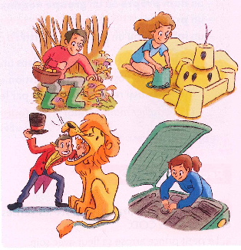 | Symbole : en bleu les compléments de phrase et en rouge les compléments de verbe.  Ceci est un exemple.  Dans la forêt, le promeneur ramasse des champignons pour les cuisiner.  A la plage, la petite fille fabrique avec du sable un château.  Au cirque, le dompteur met sa tête dans la bouche du lion.  La mécanicienne répare le moteur de la voiture au garage.

